作 者 推 荐

作者简介：

威尔·马拉（WIL MARA）从儿童读物到成人作品共著有八十多本书。他笔下描写海啸的小说《海浪》（Wave）增获得过“新泽西卓著图书奖”（New Jersey Notable Book award）。马拉还经常在图书馆和学校进行讲演。他目前与妻儿定居在新泽西州。

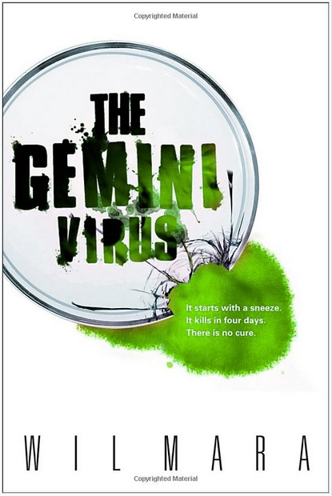
中文书名：《双子星病毒》
英文书名：THE GEMINI VIRUS
作 者：Wil Mara
出 版 社：St.Martin
代理公司：ANA/Charlotte Cheng
页 数：304页
出版时间：2012年10月
代理地区：中国大陆、台湾
审读资料：电子稿
类 型：科幻小说
版权已授：美国、意大利

内容简介：

本书是一本快节奏的、令人心惊胆战的惊悚故事——讲述了一种神秘的病毒，在毫无征兆的情况下，在人群中急速扩散！科学家和医生为找到治疗办法紧急行动起来！他们能阻止这末日危机吗？

本书令读者联想起国人多次面对过的传染病危机！感染、咳嗽、疯狂采购、学校停课、隔离——可是在这紧张的气氛中、却又不乏人间温情！

它从一个喷嚏开始。在4天内可以致命。却没有治疗办法。

鲍勃·伊斯顿（Bob Easton）觉得自己感冒了。他在痛苦中死去之前，在短短的四天内，传染给了几十个人。当地的医疗机构很快就挤满了病入膏肓的人，他们迫切地像疾病防治中心寻求帮助。作为流行病情报服务中心的一员，米歇尔·贝克（Michael Beck）和卡拉·波特（Cara Porter）正与时间赛跑，为要找出这致命元凶。因为连这个病毒是什么都不知道就无法进行治疗。

丹尼斯（Dennis）、安迪·詹森（Andi Jensen）以及他们的孩子如今惊慌失措。学校停课，公司停业。新鲜的食物莫名其妙地从货架上消失。他们孩子们的3个朋友都已经被夺去了生命。邻居们有的去世，有的为躲避这无法抑制的传染病，逃之夭夭。绝望之中，詹森一家人加入到了逃难者的行列，他们经过空旷的街道，荒凉的城镇，已被洗劫的商场，最后这段噩梦般的旅途把他们带到了隔绝人烟的山中小屋。

然而这个超级病毒——恐慌之源很快地越过美国边境，把魔爪伸向其他国家。在一架挤满了人的飞机上，有个人咳嗽了几下——但当他们到达目的地的时候，飞行员却被告知，“你不能停在这里。”美国的军事基地已被隔离。但是病毒却仍在肆虐。有人认为这次的病毒是人为的。还有人说这是末日的标志。

而在实验室里，卡拉·波特（Cara Porter）犯了一个可能致命的错误。山上，安迪·詹森（Andi Jensen）告诉自己的丈夫自己不太舒服。

最危急的时刻即将到来……

媒体评价：

“《双子座病毒》（The Gemini Virus）描写的是一个神秘的致命病毒爆发的故事，这个病毒始于一个小镇之后便快速传至全球。与着致命病毒向搏斗的还有来自疾病防护中心的精英团队，低调的科学家组织以及一群卫生保健专家。谢天谢地这个故事是虚构的！”
----埃莉诺·李维（Elinor Levy）博士，免疫学家，波士顿大学医学院微生物学副教授，
《新型致命疾病》（The New Killer Diseases）作者

“威尔·马拉（WIL MARA）为我们创造了一个难以置信、令人瑟瑟发抖的背景，并加以情节紧凑，饶有乐趣的故事。惊悚而奇特。你一旦打开这本书，就无法将它放下了。”
----马尔内斯·J·休利特（Martinez J. Hewlett），《基础病毒学》（Basic Virology）合著作者

“《双子座病毒》（The Gemini Virus）绝对给惊悚小说界带来震撼，为公共恐慌设立了新的标准。威尔用为人熟知的主题——致命流行病——但却用紧张、激烈和刺激的故事使其丰富起来。我一直都是科幻小说迷，我敢说这本是目前我看过最好的末世小说之一。这本刺激的惊悚小说从第一页开始就把我紧紧地吸引住了。”
----罗比·杜普里（Robbie Dupree），艾美奖提名歌手、词作者

“这本书情节紧张，令读者的心也跟着砰砰直跳……在这样一个看似真实的背景下，作者描写的一切都令人激动并恐惧。有胆你就读一读！”
----《论坛报·国内新闻》（Tribune)，对《海浪》（Wave）的评价

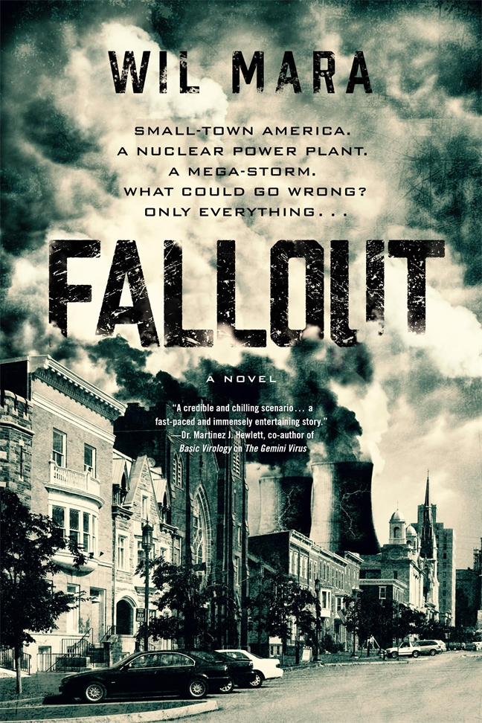
中文书名：《余波》
英文书名：FALLOUT
作 者：Wil Mara
出 版 社：St. Martin
代理公司：ANA/Charlotte Cheng
页 数：320页
出版时间：2017年4月
代理地区：中国大陆、台湾
审读资料：电子稿
类 型：科幻小说

内容简介：

宾夕法尼亚州的银湖镇（Silver Lake）被可怕的怪物风暴所袭击。大规模的闪电雷击劈中了一个核反应堆，它曾为银湖镇和其他多地提供能源。眼下情形十分危急，城市主要设施失灵，爆炸随时都会发生，防御系统面临崩溃的危险。核辐射也正在暴风肆虐的空气中逐步扩散。

抗击强暴风雨是一回事，但是就算集合所有手头上的胶带、塑料防水布、刨花板也不足以让小镇居民安然度过此次浩劫。镇长莎拉·雷德蒙（Sarah Redmond）和她的急诊医生丈夫意识到他们一边要与猛烈的暴风雨做顽强的抵抗，一边还要尽量减少核泄露灾难的突袭：洪水骤发、人员紧急撤离，树木被击倒、核放射病蔓延等一系列问题一一摆在眼前。

发电厂的员工们采用紧急预案来确定此次灾难的损伤程度、范围并采取行动使其停止继续泄露。这一切都被玛拉·霍利斯（Marla Hollis）上传到了网络上，作为一名当地记者，她出现在了恰当的地方却偏偏时间不对。当她被困在工厂里不知所措时，她便下定决心要不惜一切代价让大家了解整件事情。

核泄漏灾难并不是发生在遥远的切尔诺贝利或日本福岛，它恰恰发生在美国的领土上。究竟这次噩梦般的灾难会对宾夕法尼亚州的几代人产生多大的影响？

谢谢您的阅读！
请将回馈信息发至：
程朱丽 （Charlotte Cheng）
安德鲁·纳伯格联合国际有限公司北京代表处
北京市海淀区中关村大街甲59号中国人民大学文化大厦1705室, 邮编：100872
电话：010-82504506
传真：010-82504200
Email: Charlotte@nurnberg.com.cn
网址：www.nurnberg.com.cn
微博：http://weibo.com/nurnberg
豆瓣小站：http://site.douban.com/110577/
微信订阅号：ANABJ2002


